Министерство науки и высшего образования Российской Федерации

ФЕДЕРАЛЬНОЕ ГОСУДАРСТВЕННОЕ АВТОНОМНОЕ ОБРАЗОВАТЕЛЬНОЕ УЧРЕЖДЕНИЕ ВЫСШЕГО ОБРАЗОВАНИЯ «НАЦИОНАЛЬНЫЙ ИССЛЕДОВАТЕЛЬСКИЙ УНИВЕРСИТЕТ «МОСКОВСКИЙ ИНСТИТУТ ЭЛЕКТРОННОЙ ТЕХНИКИ»

Институт системной и программной инженерии

и информационных технологий (СПИНТех)

**Отчёт**

по дисциплине «Электроника»

**Лабораторная работа №2**

**«Исследование усилительных элементов»**

Руководитель

___________ Жмылев В. А.

«___» ______________2023 г.

Студент группы ПИН-23

___________ Исламов Р. Р.

«___» ______________2023 г.

*Москва*

*2023*

**Цель работы**

Исследование биполярных и полевых транзисторов.

**Задание 1 Построение семейства выходных ВАХ**

$$E = 8.61 В$$

|  |  |  |  |  |  |  |
| --- | --- | --- | --- | --- | --- | --- |
| **Uкэ, В** | **0.3** | **1** | **3** | **5** | **7** | **10** |
| **Iк1(при IБ1), мА** | 0.813 | 0.874 | 1.05 | 1.217 | 1.395 | 1.647 |
| **Iк2(при IБ2), мА** | 1.21 | 1.3 | 1.564 | 1.812 | 2.077 | 2.453 |
| **Iк3(при IБ3), мА** | 1.897 | 2.039 | 2.439 | 2.845 | 3.243 | 3.851 |
| **Iк4(при IБ4), мА** | 3.325 | 3.574 | 4.286 | 4.989 | 5.699 | 6.758 |
| **Iк5(при IБ5), мА** | 7.801 | 8.389 | 10.051 | 11.717 | 13.376 | 15.877 |

|  |  |  |  |  |  |
| --- | --- | --- | --- | --- | --- |
| IБ | IБ1 | IБ2 | IБ3 | IБ4 | IБ5 |
| I, mA | 0.01 | 0.015 | 0.02 | 0.04 | 0.09 |

**Задание 2 Расчет коэффициента усиления и выходного сопротивления**

$$B=\frac{dIk}{dIб}=\frac{4.989-2.845}{0.04-0.02}=107.2$$

$$R=\frac{5-3}{2.845-2.439}=4.926$$

**Задание 3 Построение входной ВАХ**

|  |  |  |  |  |  |
| --- | --- | --- | --- | --- | --- |
| **IБ** | **IБ1** | **IБ2** | **IБ3** | **IБ4** | **IБ5** |
| **IБ, мкА** | 10.658 | 15.321 | 23.093 | 38.747 | 85.709 |
| **UБЭ, В** | 0.743 | 0.753 | 0.766 | 0.781 | 0.806 |

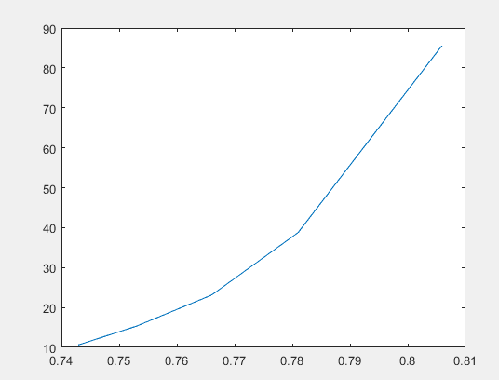

**Задание 4 Расчет входного сопротивления**

$$R=\frac{dUбэ}{dIб}=\frac{0.753-0,743}{15.321-10.658}*10^{3}=2.145$$

**Задание 5 Построение стоко-затворной характеристики**

$$E=12.162$$

|  |  |  |  |  |  |  |  |  |
| --- | --- | --- | --- | --- | --- | --- | --- | --- |
| **UЗИ, В** | 0 | 0.5 | 1 | 1.5 | 2 | 2.5 | 3 | UОТС=4.054 |
| **IC, мА** | IС.НАС=17.314 | 12.923 | 9.113 | 6.1 | 3.626 | 1.791 | 0.594 | IC = 0 |

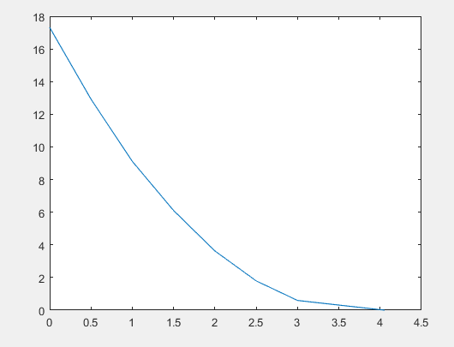

**Задание 6 Расчет крутизны**

$$S=\frac{dIc}{dUзи}=\frac{12.923-9.113}{1-0.5}=7.62$$

**Задание 7 Построение стоковой ВАХ**

$$Uзи=\frac{4.054}{2}=2.027$$

|  |  |  |  |  |  |  |  |
| --- | --- | --- | --- | --- | --- | --- | --- |
| **UСИ,В** | **1** | **2** | **3** | **4** | **6** | **8** | **10** |
| **IС.UЗИ = 0, мА** | 7.834 | 13.339 | 16.441 | 17.182 | 17.446 | 17.709 | 17.973 |
| **IС.UЗИ = 2.027, мА** | 2.868 | 3.429 | 3.456 | 3.483 | 3.537 | 3.591 | 3.643 |

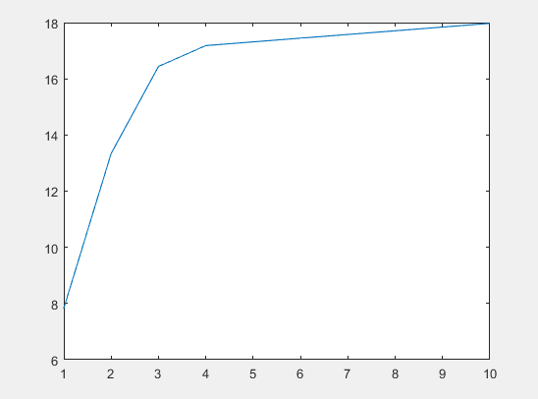

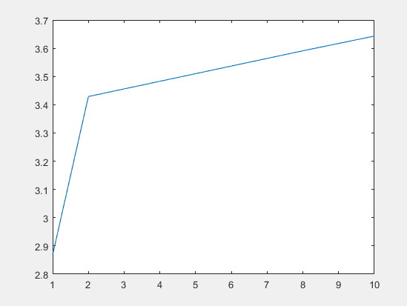

**Вывод**

В ходе выполнения данной лабораторной работы я изучил особенности биполярных и полевых транзисторов, провел эксперименты по построению их вольт-амперных характеристик (ВАХ), а также получил график стокозатворной характеристики полевого транзистора.